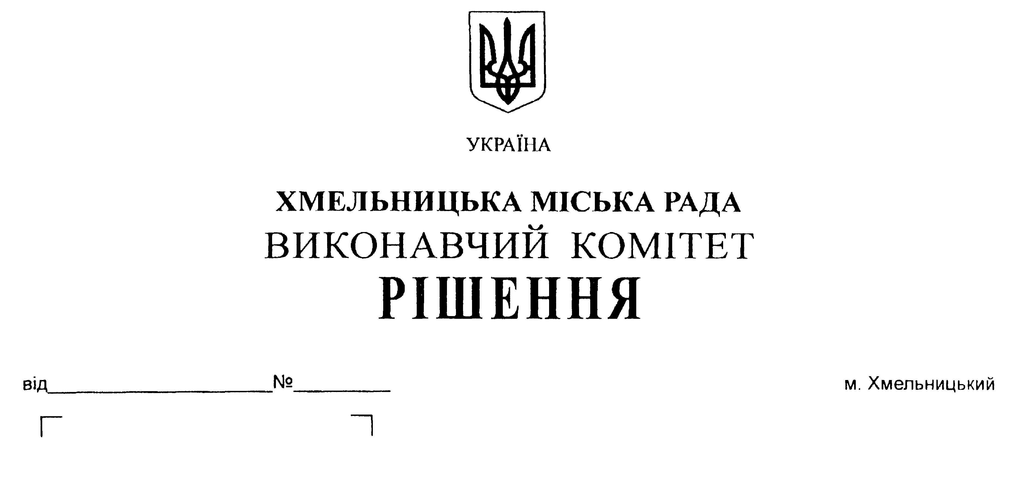

Про внесення пропозиції на розгляд
сесії міської ради про встановлення
навчально-виховному комплексу №10
м. Хмельницького пільги по сплаті
земельного податку в жовтні – грудні
2018 року

Розглянувши звернення навчально-виховного комплексу №10 м. Хмельницького щодо надання пільги по сплаті земельного податку з площі спортивного майданчика по вул. Водопровідній, 9А, що передається у тимчасове безоплатне користування громадській організації «Два крила» для облаштування інклюзивного майданчика, створення розвиваючого простору для дітей з особливими потребами та проведення з ними занять, керуючись ст. 52 Закону України «Про місцеве самоврядування в Україні», виконавчий комітет міської ради

ВИРІШИВ:
1. Внести пропозицію на розгляд сесії міської ради про встановлення навчально-виховному комплексу №10 м. Хмельницького пільги по сплаті земельного податку в жовтні –грудні 2018 року з площі спортивного майданчика по вул. Водопровідній, 9А, що передається у тимчасове безоплатне користування громадській організації «Два крила» для облаштування інклюзивного майданчика, створення розвиваючого простору для дітей з особливими потребами та проведення з ними занять.
2. Контроль за виконанням рішення покласти на заступника міського голови Г.Мельник.

Міський голова О. Симчишин

